Малый Кильсе-Бурун, машрут Скальная хирургия, 6А, М. Волошановский
Начало правее «Копья» возле белого пятна на стене.
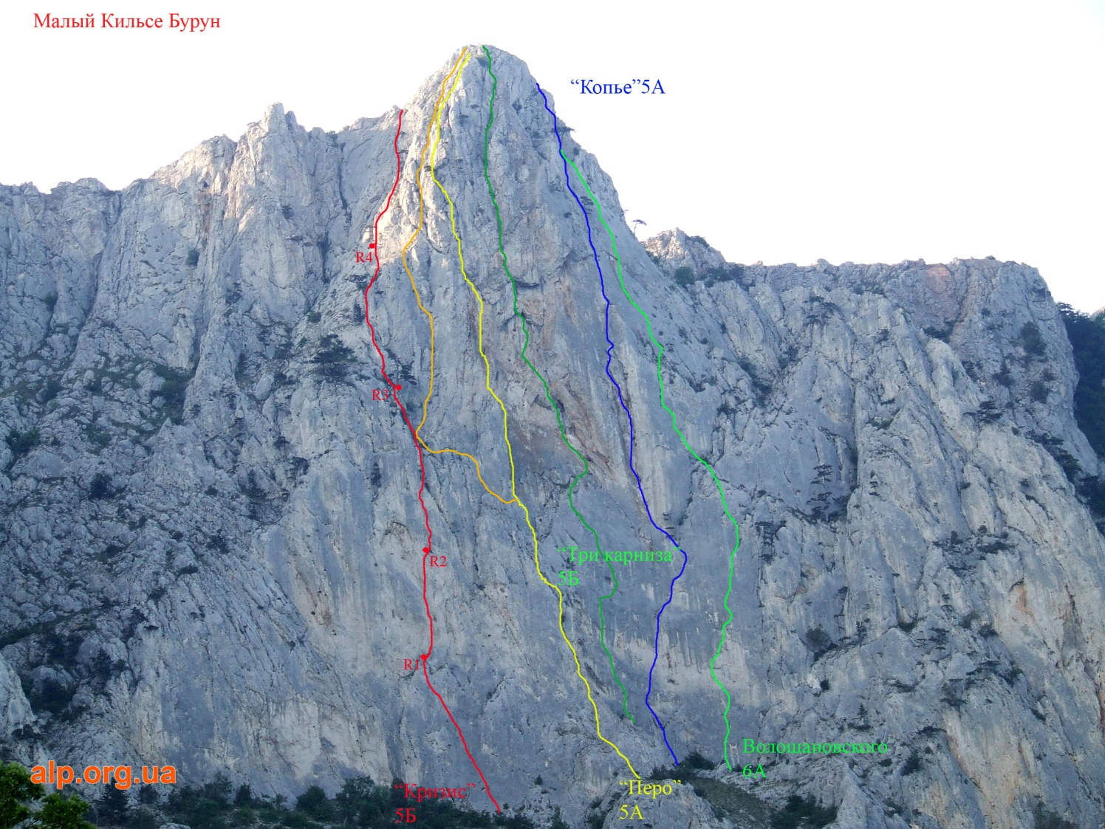
Малый Кильсе, нитки маршрутов
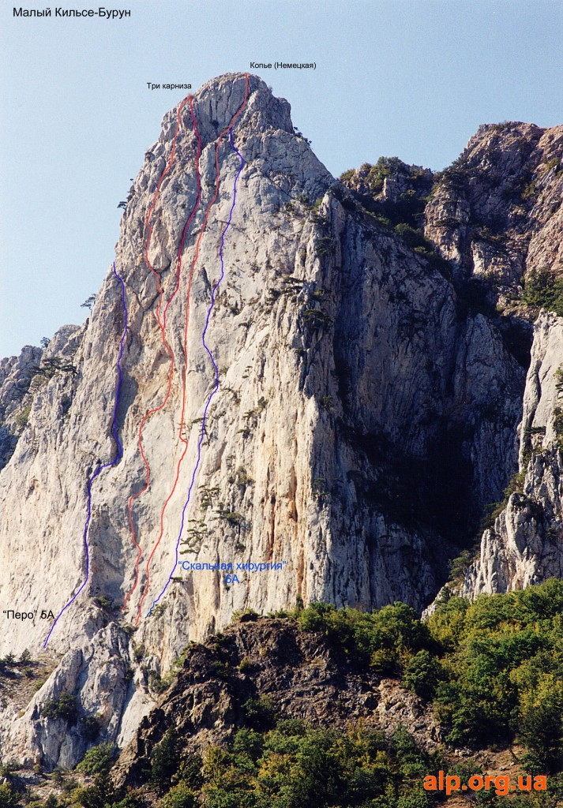
Нити маршрутов. Фото: Алексей Жилин
R0-R1, 40м 6а, А2. По плите подлезть до шлямбура, затем вправо на щель. Через 7 метров щель прекращается, дальше вправо вверх, все на ИТО, крючья, скайхуки, выйти на выполаживание под нависанием. Станция на шлямбурах.
R1-R2, 20м 6а, А2 Через нависание на ИТО( нужны болты под дырки 10мм). За нависанием лазание+ИТО, вверх вправо, станция на шлямбурах (висячая)
R2-R3, 45м 6а, А2 Вверх, по глухой щели, войти во внутренний угол. По углу лазанием, до его окончания, затем влево и по плите (2 скайхука по дыркам) выйти на простые разрушенные скалы, по ним до полки с засохшим деревом. Станция на своих крючьях.
R3-R4, 50м А3 Через нависающую стенку, Ито по раковинам, за нависанием, сдвиг влево, далее вверх, во внутренний угол, и по углу, выйти на простые скалы, по ним вверх. Станция на полочке. Есть шлямбур.
R4-R5, 30м А2. От станции вверх по плите, в основном на ИТО, через 10м сложный переход 5м влево, затем по щели под карниз. Станция на шлямбурах, висячая.
R5-R6, 35м 5с, А2. Под карниз на Ито,через карниз по шлямбурам, далее по сложному рельефу Ито, выйти во внутренний угол, станция на шлямбуре.
R6-R7, 50м 6а(начало),5в/ Влево вверх, 5м по развернутой щели сложное лазание, далее по скалам средней трудности, на вершину.
Источник: Проект ALP

